더 타워 진행상황 보고서

목차

1. 프로그래밍
2. 그래픽
3. 사운드
4. 기획
5. 프로그래밍

기본적인 플레이 뼈대 완성

그래픽 요소를 제외하고 약 90% 완성

* 플레이화면
* 일반 블록 날아오기, 터치 구현
* 미션 4개 구현 (버그 존재)
* 배경과 오브젝트 구현
* 미션 보너스 구현(콤보 보너스 구현 x)
* 구매 아이템 구현
* 게임 오버 화면 구현
* 게임 오버 -> 메인화면으로 돌아가기 구현
* 골드 획득 구현
* 메인화면
* 구매 아이템 창 구현
* 레디 -> 스타트 화면 구현
* 미구현, 개선 예정 요소
* 플레이의 속도감 개선
* 미션 버그 개선
* 인게임 아이템 미구현
* 콤보 보너스 미구현
* 미션, 콤보 관련 이팩트 추가 및 가시성 개선
* 그 외 그래픽 개선

1. 그래픽

UI를 제외하고 모두 완성

UI는 그래픽 담당자의 개인적 사유로 제작 불가, 기획자가 제작 예정

게임 타이틀

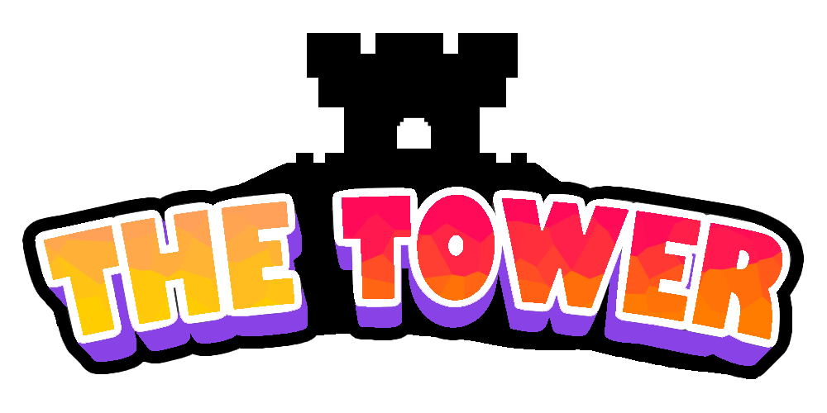

메인화면 예상도

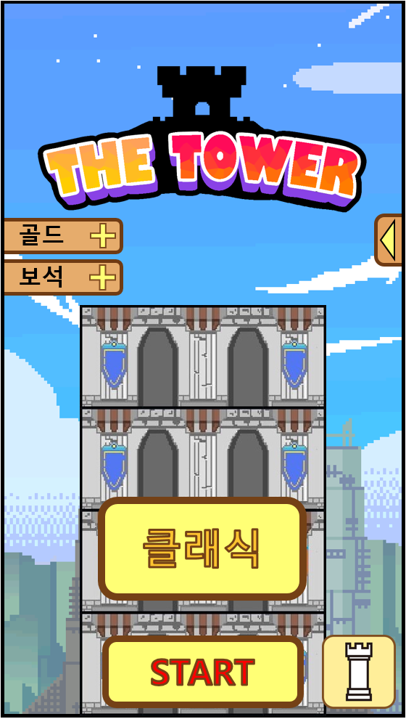

플레이 예상도

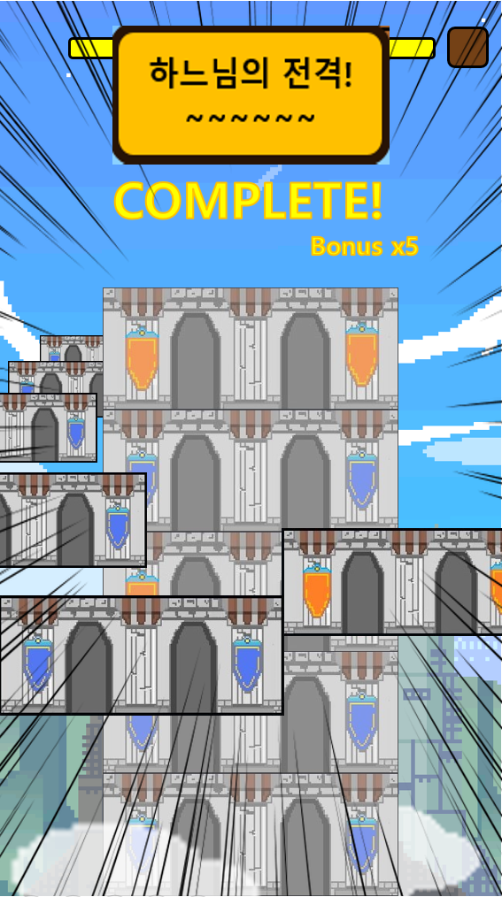

1. 사운드

* 노래
* 플레이 테마 완성, 게임 적용
* 효과음
* 버튼 터치 효과음
* 탑 블록 터치 효과음
* 탑 블록 쌓이는 효과음
* 미션 등장 효과음
* 미션 성공 효과음
* 미션 실패 효과음
* 콤보 실패 효과음
* 게임 오버 효과음
* 신기록 달성 효과음
* 그 외 예비용 효과음 준비

1. 기획

전체적인 기획안은 완성

상황에 맞춰 수정안 준비